
轨道交通仿真教学课件
管理系统v1.1
用户安装手册

昆明学易多媒体技术有限公司
地址：云南省昆明市北京路金星广场C栋13层
电话：（0871）65732889
传真：（0871）65732808
客户服务热线：（0871）63386808转605

版权声明
学易文字及徽标是昆明学易多媒体技术有限公司（以下简称：学易公司）在中国的商标或注册商标。
《轨道交通仿真教学课件管理系统》是学易公司独立开发的拥有自主知识产权的软件产品。学易文字及徽标为学易公司或关联公司注册商标或商标，受法律保护，学易公司拥有以上内容（包含但不限于）的专利、专利申请、商标、版权或其它知识产权。
未经学易公司或商标权人书面许可，任何单位及个人不得以任何方式或理由对该商标和软件产品的任何部分进行使用、复制、修改、传播、抄录或与其它产品捆绑使用销售。凡侵犯本公司商标和软件产品权的，我公司必依法追究其法律责任。
前 言
本手册是用来指导轨道交通仿真教学课件管理系统用户使用本系统，在培训过程中可以作为教程使用。本手册所适应的读者是使用轨道交通仿真教学课件管理系统的所有用户。
在这个产业不断升级，社会不断进步的时代，我们发扬积极、拼搏、进取的精神，以高度的责任感去完成“让更多的人更容易地掌握更实用的技能”的使命，所以研发了轨道交通仿真教学课件管理系统。
基于网络化运用的轨道交通仿真教学课件管理系统提供一个开放、自主的海量课件资源库运用，教师用户可以根据自身的教学需求，从平台的海量课件资源中通过简单的拖拽组合快速生成自己的课件。快速生成的课件不仅能满足自己的教学要求，还可与同一网段内的教师、学员共同分享课件。注册学员可使用课件并对课件进行点评和星级评分，教师用户可根据学员的点评及评分不断优化完善自己的课件，系统管理员可对优化后的课件进行等级设置。
由于编者水平有限，希望大家能够提出宝贵意见，以逐步完善本规范手册的内容。

目录
第1章 工具光盘软件运行环境及插件安装 5
§1.1运行工具光盘，双击以下安装图标： 5
§1.2三维及Flash播放控件安装 5
§1.2.1安装Unity3D 5
§1.2.2安装Viewpoint 6
§1.2.3安装Cult 3D 8
§1.2.4安装Flash播放器 11
§1.3安装Microsoft .NET Framework 4.5 14
§2.0 课件光盘安装 20
§2.1课件安装 20
§2.1.1运行课件安装光盘，以基础版为例，双击如图所示的安装图标： 20
§2.1.3“加密狗驱动”安装： 24
第3章 常见故障排除方法 25

重要提示：
1. 运行环境:Windows XP/7/8/8.1 32位/64位。2. 本产品在使用时需要使用与其配套的加密狗，使用前请确认加密狗与软件名称相符。
3.请在完成第二部分的所有安装步骤后，再插入加密狗，否则程序可能出现错误，需重新安装软件。

第1章 工具光盘软件运行环境及插件安装

§1.1运行工具光盘，双击以下安装图标：
工具盘的安装过程会根据不同的操作系统自行安装以下全部或者部分工具。
点击图标“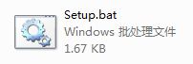”开始进入安装。

§1.2三维及Flash播放控件安装

§1.2.1安装Unity3D
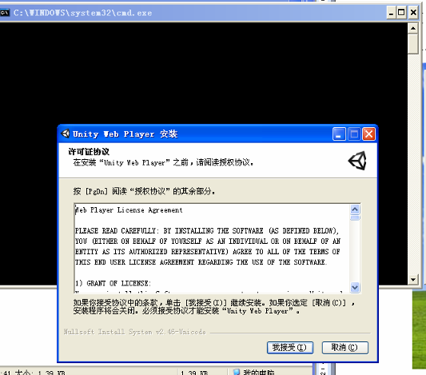
点击“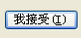”进入下一步
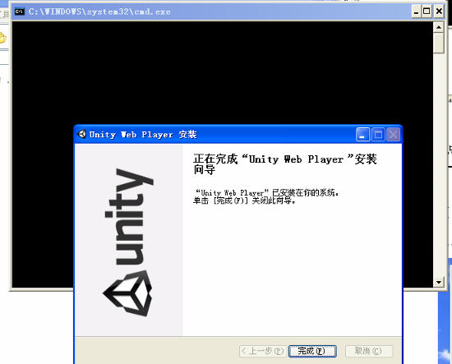
Unity3D安装完成。

§1.2.2安装Viewpoint
1. 执行完后，出现下图：
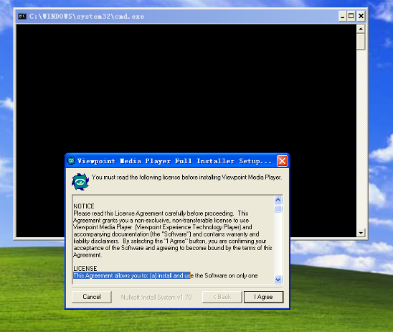
2.点击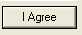后，出现下图：
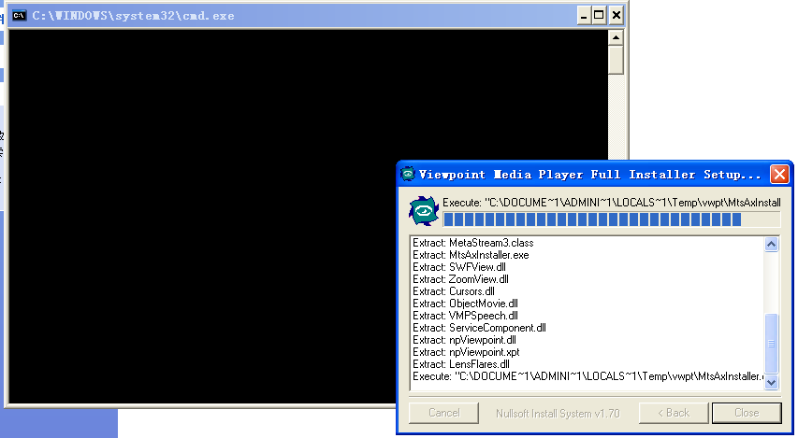

§1.2.3安装Cult 3D
1.上一步执行完成后，出现下图：
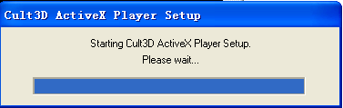
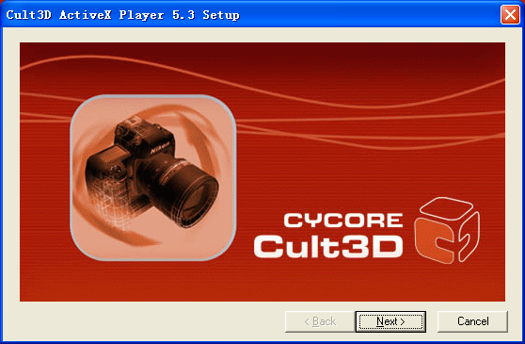
2.点击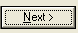后，出现下图：
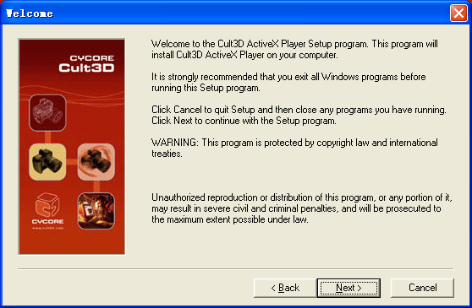
3.点击后，出现下图：
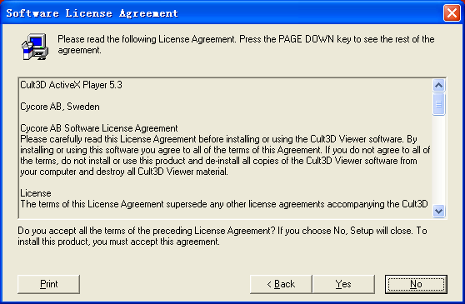
4.点击后，出现下图：
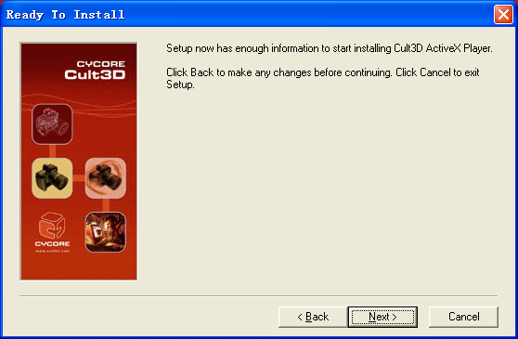
5.点击“”出现下图：
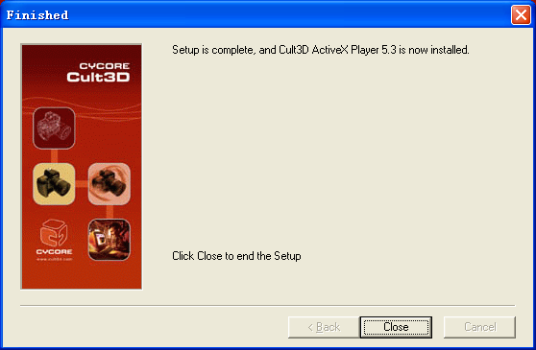6.点击“”后，Cult 3D安装完成。

§1.2.4安装Flash播放器
1.上一步执行完成后，出现下图：
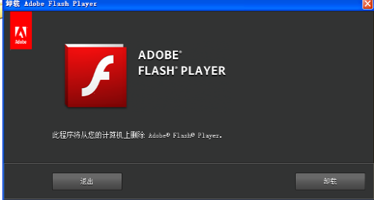
点击卸载。
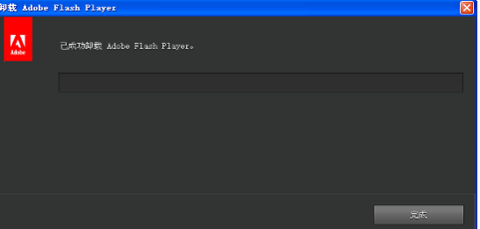
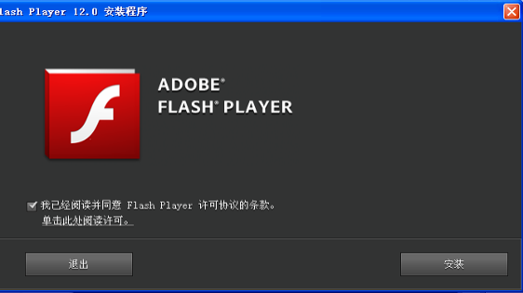
勾选：
进入“”
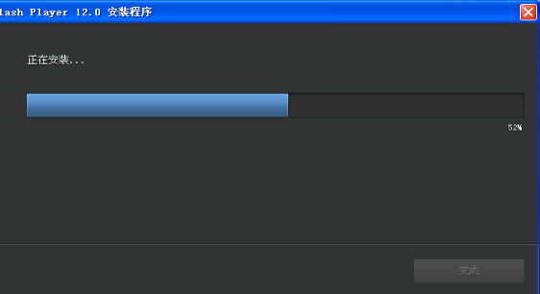
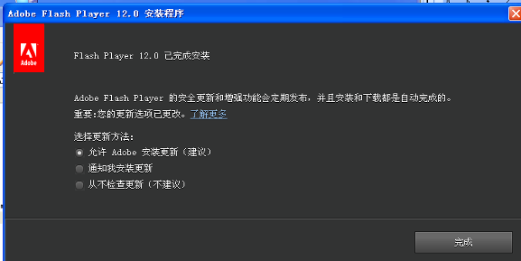

Windows7 操作系统用户出现下图安装完毕。
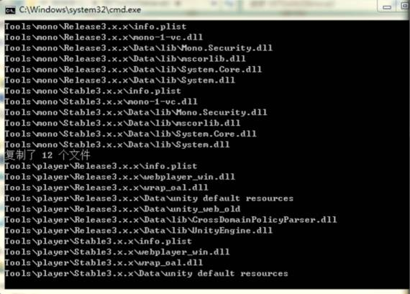

Windows8 出现下图安装完毕。
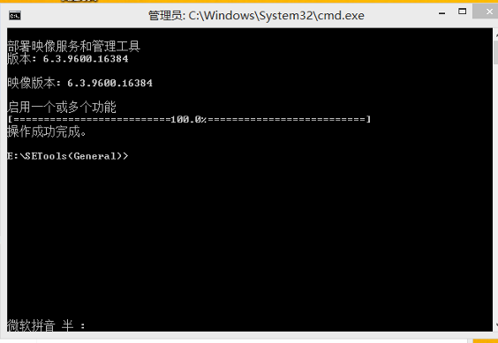

§1.3安装Microsoft .NET Framework 4.5
（一）上一步执行完成后，出现下图()：
图中以Microsoft .NET Framework 2.0为列
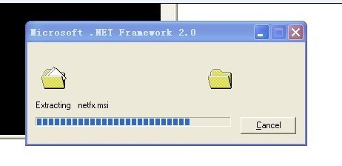
（二）运行完后，出现下图：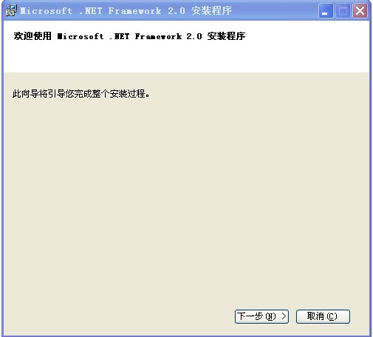
（三）点击“”，出现下图：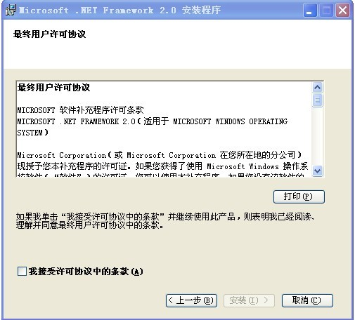
（四）勾选“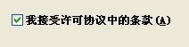”后，点击“”按钮 自动运行安装程序，出现以下两图：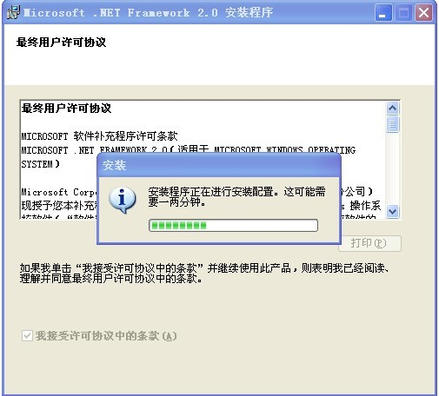
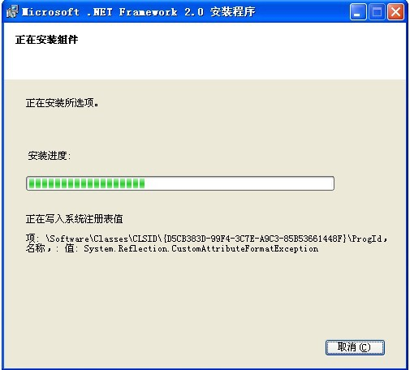
（五）安装进度完成后，跳出下列提示，点击“”后，安装完成。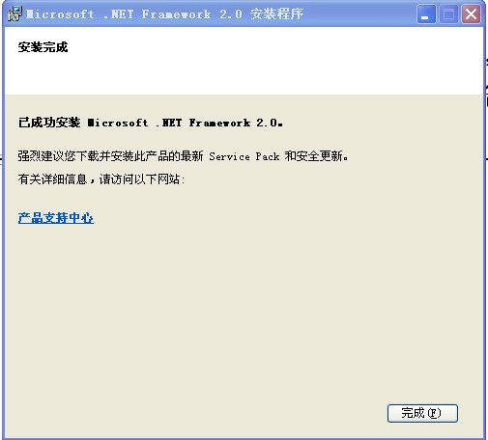
（六）如出现下图，说明已经安装过“Microsoft .NET Framework 2.0”，点击“”即可。
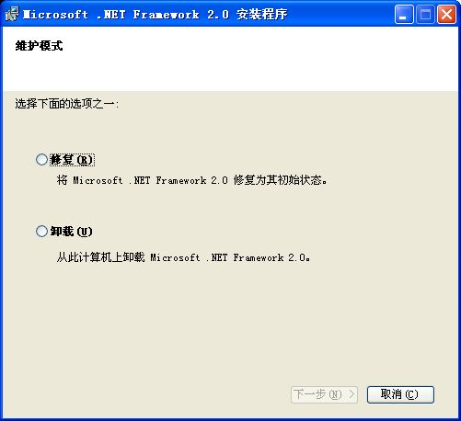

§2.0 课件光盘安装

§2.1课件安装

§2.1.1运行课件安装光盘，以基础版为例，双击如图所示的安装图标：
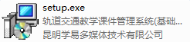
§2.1.2根据提示，进行安装：
1.执行完成后，出现下图：
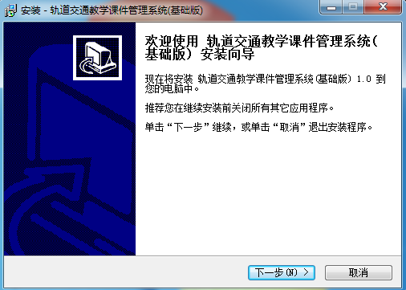
2.点击后弹出下图：
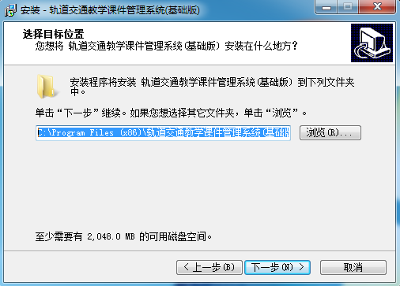
3.单击，出现下图：
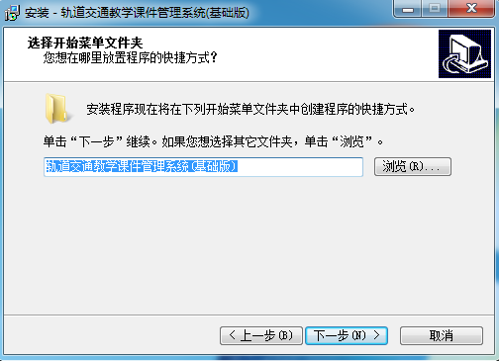
4.单击，(如需创建桌面快捷方式，则勾选 )出现下图：
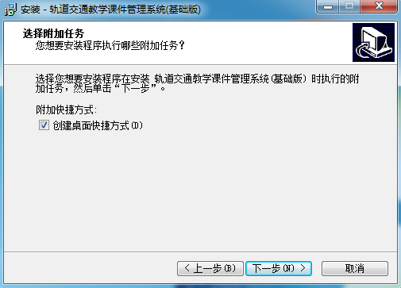
5.点击，出现下图：
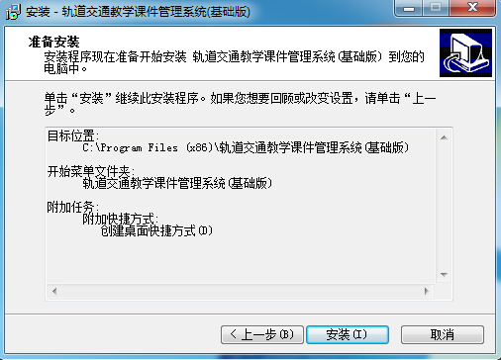
6.开始安装，出现下图：
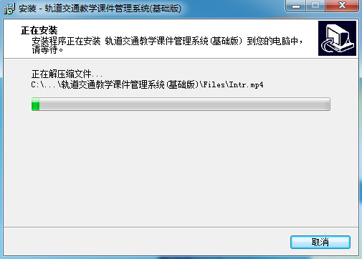
注：如安装过程中出现如下窗口，单击“”即可。
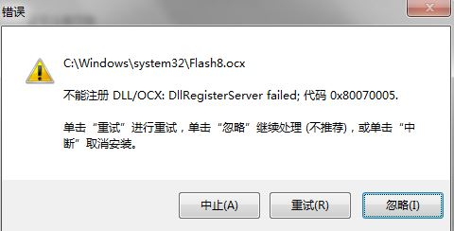
7.安装完成后，出现下图，单击后，进入到“加密狗驱动”安装程序。
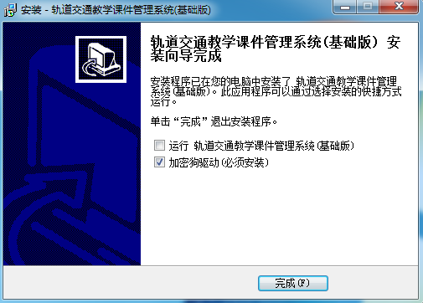

§2.1.3“加密狗驱动”安装：
1.点击上图的“”按钮后，出现下图窗口：
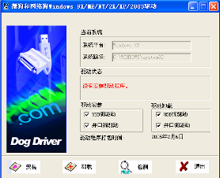
查看驱动状态，如上图驱动状态为“没有安装驱动程序。”，则需安装驱动程序，单击“”，开始安装驱动程序。
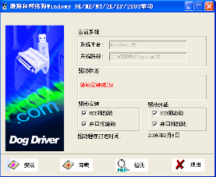
出现上图所示，则安装成功。
2.如点击“”按钮后，弹出如下图的窗口：
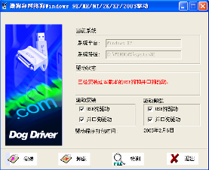
驱动状态为“已经安装过本版本的USB狗 和并口狗驱动”，单击“”按钮。
3.以上安装成功后，安装完成。
注：请在完成以上安装步骤后，再将“加密狗”插入电脑的USB接口中。

第3章 常见故障排除方法
一、在点击某些条目时，弹出下图所示窗口，请双击工具盘中的FlashSecurity.bat文件进行修复，修复前请关闭所有IE窗口。
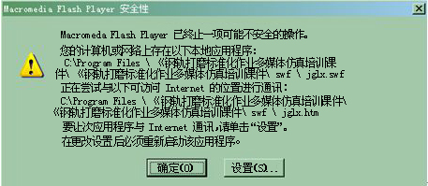
二、课件运行后，如出现下图所示提示：
请单击此处查看选项，弹出以下对话框，选择“允许阻止的内容”。
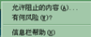
出现以下对话框时，选择
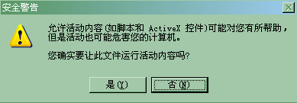
也可在Internet选项中钩选“允许活动内容在我的计算机上的文件中运行”，及“允许来自CD的活动内容在我的计算机上运行，如下图：
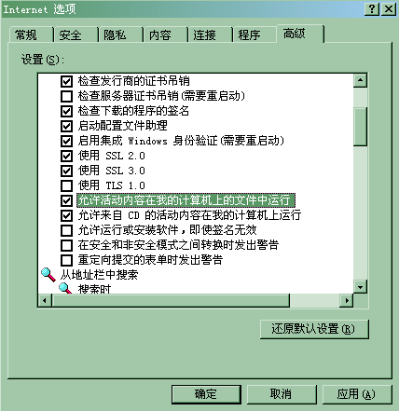
三、如点击目录时，不停地弹出窗口，此故障说明计算机上安装的Flash版本不符合软件运行要求，请点击安装工具盘上的setup.bat和FlashSecurity.bat文件。
四、如Windows XP操作系统安装完毕，运行程序时出现下图窗口：
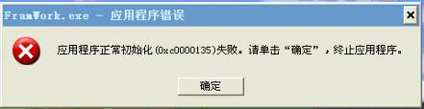
请安装工具盘中的.Net 2.0课件运行环境平台。请按此路径进行操作安装“Tools\dotnetfx”，双击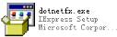此图标进行安装即可。
五、如果课件安装光盘在安装过程中出现“0x80070005”错误时，一般是光盘损坏或光驱老化造成的，请另换一个光驱进行安装，如仍出现此错误，请与相关销售单位或我公司联系，重新补发光盘。

